Eleganckie panele prysznicowe na Ceneo.pl
Jeśli w najbliższym czasie planujesz remont łazienki, a może właśnie jesteś w trakcie wyposażania nowego wnętrza, sprawdź <b>panele prysznicowe na Ceneo.pl</b>. Znajdziesz tam szeroki wybór wzorów, który pozwoli dobrać Ci odpowiedni sprzęt do stylu pomieszczenia.

Chcąc nadać swojej łazience odpowiedni charakter, zastanów się dobrze nad doborem dodatków typu baterie, wieszaki czy panele prysznicowe. Znacznie wpłyną na wystrój danego pomieszczenia. Pamiętaj jednak o tym, że powinny być one także funkcjonalne, dlatego dobrze przemyśl zakup upatrzonych artykułów.
Panele prysznicowe - co to jest?
Każdy zapewne kojarzy najprostszy rodzaj paneli prysznicowych na Ceneo.pl, czyli po prostu słuchawkę z baterią. Tego typu sprzęt został stworzony z myślą o doposażeniu kabiny prysznicowej. To znaczy, że możesz wybierać osobno i sam prysznic, i panel, dzięki czemu nadasz swojej łazience niepowtarzalny wygląd.

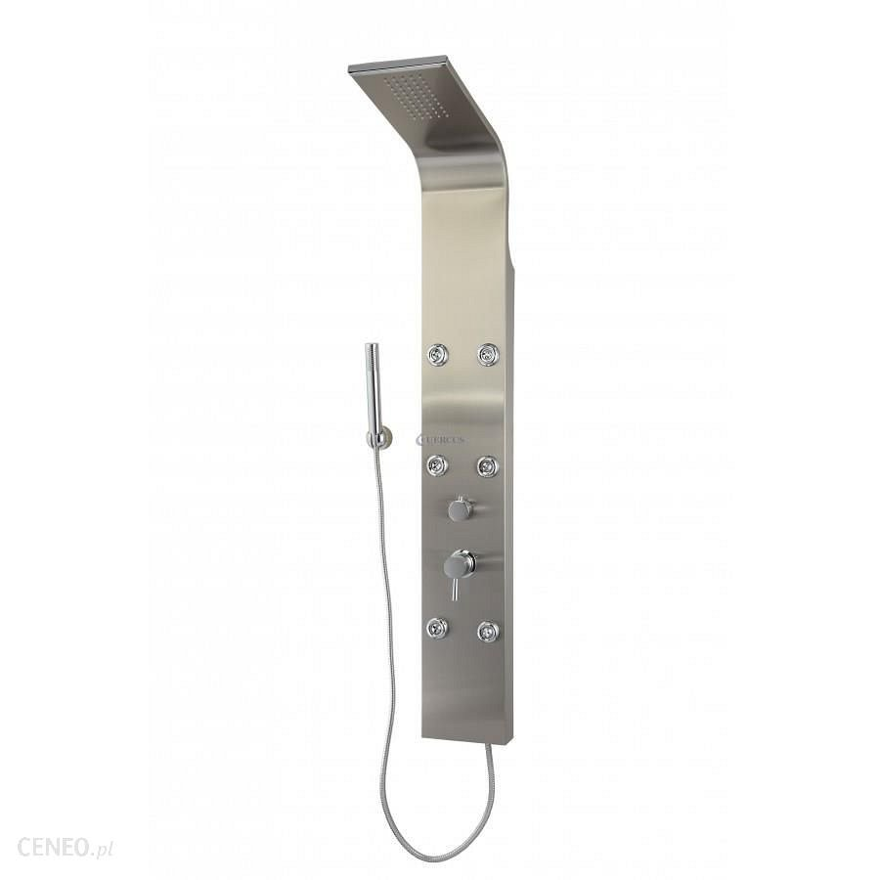
Szeroki wybór paneli prysznicowych na Ceneo.pl
Wielu producentów prześciga się w projektowaniu coraz to bardziej nowoczesnych rozwiązań. Panele prysznicowe na Ceneo.pl są dostępne w wielu wzorach, rozmiarach i kolorach. Jeśli jesteś osobą ceniącą sobie chwile relaksu, jednak nie masz wanny w swojej łazience, postaw na modele z hydromasażem i specjalnym stołkiem. Sam zdecyduj, który wariant będzie dla Ciebie najbardziej odpowiedni i który najlepiej sprawdzi się w Twoim domu.

